**Instituto politécnico nacional**

**Unidad profesional interdisciplinaria de**

**Ingeniería y ciencias sociales y**

**Administrativas**

**UPIICSA**

**Unidad de aprendizaje 3.**

**programación orientada a objetos**

**proyecto final: Mascotamatic 4000/sistema**

**de cuidado de mascota**

**Solis Vargas Leonardo David**

**2CV21**

Descripción del Juego de Cuidado de Mascotas

Introducción:

El mascotamatic 4000 es una aplicación interactiva que permite a los usuarios asumir la responsabilidad de cuidar a su propia mascota virtual. Los jugadores tienen la opción de elegir entre un perro o un gato y luego personalizar aún más su experiencia dando un nombre único a su compañero peludo.

Funcionalidades Principales:

1. Selección del Tipo de Mascota:

- Los usuarios pueden elegir entre un perro o un gato como su mascota virtual al iniciar el juego.

2. Asignación de Nombre:

- Se proporciona la capacidad de asignar un nombre personalizado a la mascota, lo que permite a los jugadores crear un vínculo único con su compañero virtual. Además de introducir el nombre del jugador.

3. Acciones de Cuidado:

- Los jugadores pueden realizar una serie de acciones de cuidado, incluyendo alimentar, dormir, jugar y bañar a su mascota virtual; todas estas acciones se llevan a cabo a través de la terminal de comandos

4. Control de Acciones:

- Cada acción de cuidado afecta los niveles correspondientes de la mascota. Por ejemplo, alimentar aumenta la energía, dormir aumenta la energía, jugar mejora el estado de ánimo y bañar mantiene la higiene. Si alguna de estas acciones llega a 0, tu mascota morirá

5. Experiencia Interactiva:

- El juego proporciona una experiencia interactiva que refleja la relación entre el jugador y su mascota virtual. Los jugadores deben tomar decisiones estratégicas para garantizar el bienestar y la felicidad de su compañero peludo.

Objetivo del Juego:

El objetivo principal del juego es mantener los niveles de alimentación, sueño, diversión y limpieza de la mascota virtual en niveles óptimos para garantizar su felicidad y evitar que cualquiera de estos niveles llegue a cero, lo que resultaría en el final del juego.

Diagramas:

Caso de uso

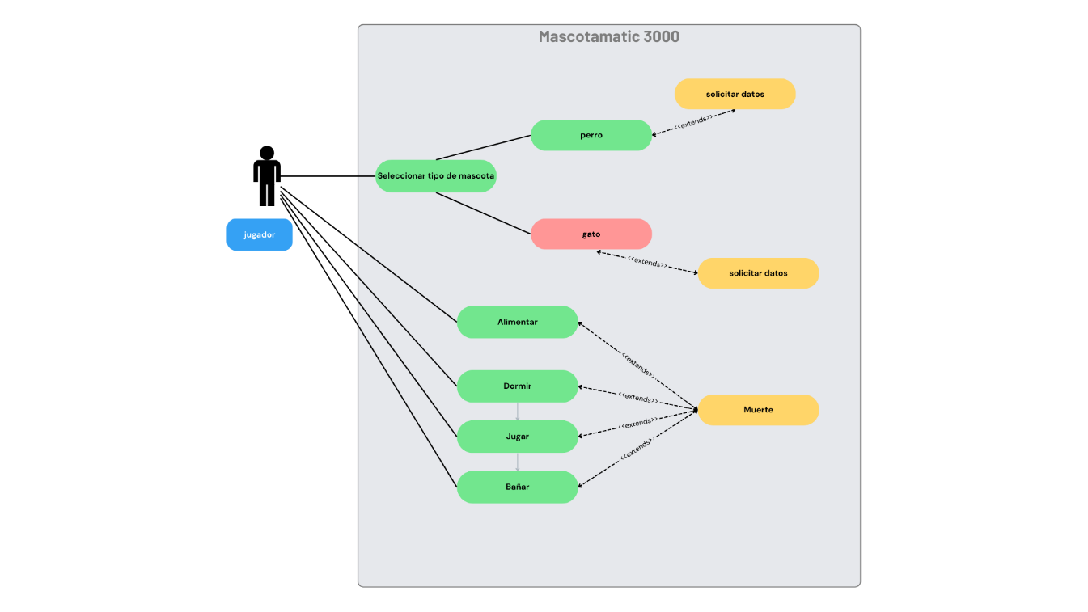clases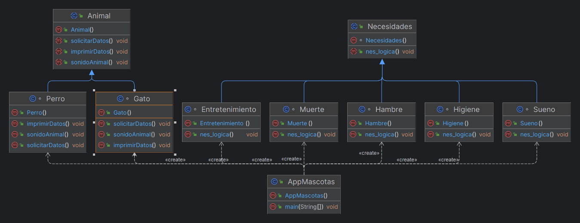

flujo

